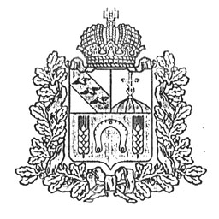
АДМИНИСТРАЦИЯ МАЛОГОРОДЬКОВСКОГО СЕЛЬСОВЕТА
КОНЫШЕВСКОГО РАЙОНА КУРСКОЙ ОБЛАСТИ

ПОСТАНОВЛЕНИЕ

от 29 марта 2016г. № 15-па
О внесении изменений в постановление Администрации Малогородьковского сельсовета от 29.12.2015г. № 41-па «Об утверждении перечня муниципальных услуг Администрации Малогородьковского сельсовета Конышевского района Курской области»
В соответствии с распоряжением Администрации Курской области от 15.03.2016г. № 85-ра «О внесении изменений в распоряжение Администрации Курской области от 18.05.2015г. № 350-ра» Администрация Малогородьковского сельсовета Постановляет:
1. Внести изменения в перечень муниципальных услуг администрации Малогородьковского сельсовета Конышевского района Курской области, утвержденных постановлением Администрации Малогородьковского сельсовета № 41 от 29.12.2015г.:
а) в пункте 9 слова «постоянное (бессрочное) пользование» исключить;
2.Постановление вступает в силу со дня его подписания.

Глава Малогородьковского сельсовета Конышевского района В.В.Поздняков

